Sveiki mūsų mieli “Pasakiukai”

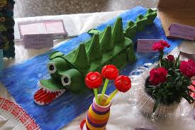

Kviečiame jus visus gaminti erdvinius darbelius iš buitinių atliekų (popierius, buteliai, medžiagų atraižos..).
Tai puiki veikla kartu su vaikais, skatinant jų kūrybinę laisvę, tuo pačiu primenant vaikams, kad privalome gyventi švarioje, gražioje aplinkoje ir neteršti gamtos.
Padarytus darbelius, prašome siųsti savo grupių auklėtojoms iki 2020.04.03.
Rengsime virtualią parodą, kurią galėsite visi aplankyti.
Iš anksto dėkojame aktyviai dalyvaujančioms šeimoms .
Saugokite save.

